GIOCHI DI LETTURA


Eccoti alcuni giochi di lettura ai quali potrai aggiungere tutti quelli che vuoi e li pubblicheremo sotto quelli proposti da me:
- C’E’ O NON C’E’?
Viene presentata agli sfidanti una lista di alcuni personaggi presenti nel libro con l’aggiunta di altri personaggi inventati. I concorrenti dovranno leggere in silenzio l’elenco dei personaggi e segnare con una crocetta i personaggi corretti. Si può chiedere ai concorrenti di indicare in quale parte del libro compaiono i personaggi.
- FRASI PIRATA.
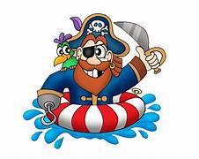
Vengono consegnate ai concorrenti alcune frasi fotocopiate e ritagliate dal libro letto ed altre fotocopiate da altri testi (attenzione al carattere!!). I concorrenti dovranno leggere a voce alta le frasi giuste.
Attenzione!! Per alzare il livello di difficoltà….invece di consegnare il testo….. leggete a voce alta le frasi!!!!
- CAMBIAPAROLA
Si deve prendere una frase molto significativa del libro, es. l’incipit o il finale o un punto cruciale. Sostituire nella frase 6/8 parole, verbi, sostantivi, aggettivi. Lo scopo del gioco è di trovare le parole sostituite e rimettere quelle esatte.
- CHI E’?
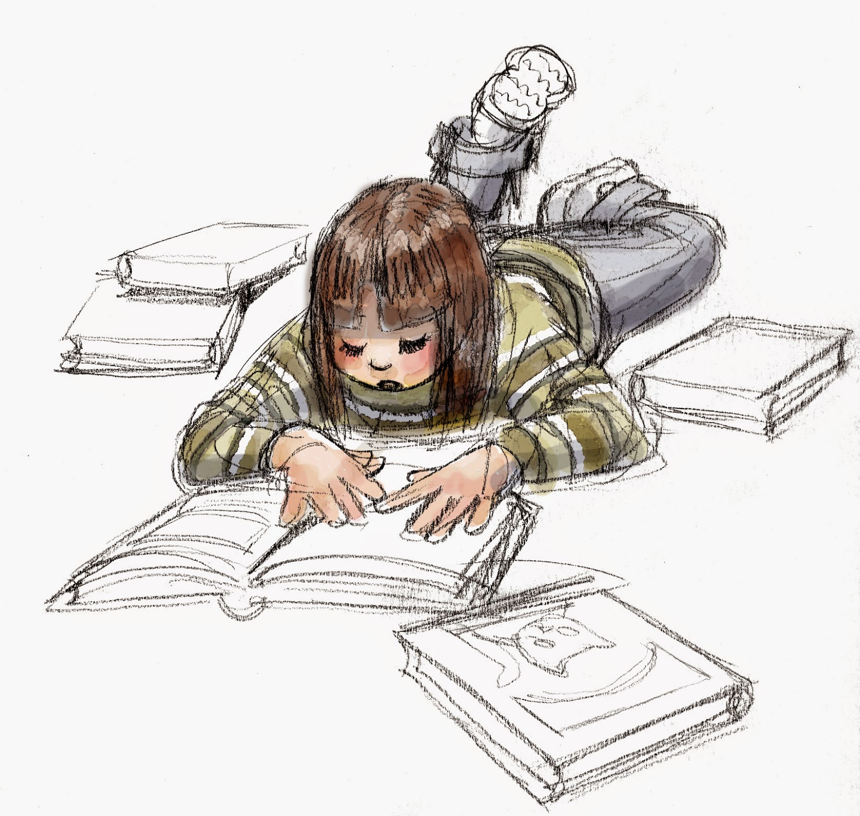
Dopo aver fotocopiato e ritagliato alcune parti del testo, nelle quali si parla in modo chiaro di alcuni personaggi, verranno consegnati ai concorrenti che dovranno leggere gli indizi a voce alta e indovinare il personaggio.
Attenzione!! Per alzare il livello di difficoltà….invece di consegnare il testo…….. leggete a voce alta le frasi!!!!
- IDENTIKIT
Scegliere alcuni personaggi. Fare un elenco di 5 caratteristiche e gli sfidati dovranno individuare di chi si tratta.
- PRIMA O DOPO?
Dopo aver fotocopiato almeno una decina di frasi del libro su dei foglietti che verranno attentamente mescolati, ne verrà consegnato uno ad ogni partecipante oppure tutti ad un solo sfidante. I ragazzi non devono cominciare a leggere finchè ognuno non ha avuto il suo cartoncino. Si lascia un po’ di tempo per la lettura del foglietto. I concorrenti, nel minor tempo possibile, dovranno mettersi in ordine cronologico e leggere a voce alta le frasi ordinate. Ci si può sfidare a tempo anche fra più squadre.
- CHI L’HA DETTO?
Vengono lette ad alta voce alcune frasi dette da qualche personaggio. Lo sfidante deve indovinare chi è che parla.
- CHI E' CHE?
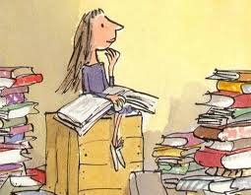
Ai concorrenti vengono lette alcune azioni compiute da uno o più personaggi; essi devono rispondere dicendo il nome di chi l'ha compiuta.
- SE INVECE FOSSE SUCCESSO….
Il concorrente deve inventare un altro finale o cambia una parte del libro ribaltando un evento accaduto
- CRUCIVERBA
- L’IMPICCATO
- QUIZ
- VERO O FALSO?

- PROCESSO A UN LIBRO

Il conduttore distribuisce le schede dei ruoli:
- PUBBLICO MINISTERO: il grande accusatore, per lui il libro non merita la lettura!
- AVVOCATO DIFENSORE: cercherà di dimostrare che il libro ha un suo valore.
- TESTIMONI: saranno chiamati in causa e dovranno avere le proprie convinzioni.
- GIURATI: emetteranno il verdetto finale
Il pubblico ministero in piedi espone i capi d’accusa, chiama i testimoni a provare l’accusa, quindi sarà data la parola all’avvocato difensore che farà i contro interrogatori, porterà i propri testimoni, ecc.
Al centro ci sarà “ l’imputato libro “ , a destra l’avvocato difensore, a sinistra il pubblico ministero.
Dopo aver ascoltato tutti i testimoni, verranno fatte le arringhe e la giuria si ritirerà per il verdetto finale.

- PERSONAGGIO ALL'APPELLO
La classe si divide in tre piccoli gruppi che vanno a comporre: l'accusa, la difesa e la giuria. A seconda del capo d'imputazione proposto dal giudice (il bibliotecario) i diversi gruppi devono argomentare a favore o a sfavore del personaggio coinvolto. Vincerà chi di volta in volta riesce meglio nel suo ruolo di avvocato o giudice.

- UN LIBRO IN 7 PAROLE
Gli sfidati devono scrivere su un foglio di carta 7 parole che, in qualche modo, ricordano il libro, con significato e valore differente: non una frase di 7 parole. Vince il più veloce che saprà anche motivare la sua scelta.

- MAL DI MARE
Scrivere delle parole in sequenza in modo da formare un’onda. Le parole vanno scritte una sotto l’altra e sarà il loro ordine e la loro lunghezza a definire la forma del calligramma. La frase composta deve avere un senso compiuto e ogni riga deve contenere una sola parola.
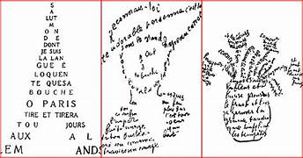
ES.
ASTUTO
ODISSEO
LASCERAI
TEMUTISSIMA
PREZIOSISSIMA
RICCHISSIMA
TROIA
CITTA’
AVVENTURA
LUNGHISSIMA
MEDITERRANEA
RITARDERA’
PATRIA
ITACA

- SPOT PUBBLICIATARIO
I concorrenti devono inventare uno spot pubblicitario per promuovere il libro creando uno spot in rima.

- DIECI PICCOLI INDIANI
La classe si divide su due file di "indiani" che dovranno rispondere correttamente alle domande relative al libro, ad ogni errore il componente che sbaglia la risposta viene eliminato, e vince la squadra che mantiene più indiani ed elimina gli altri.

- FRANKENSTEIN LETTERARIO
La classe è divisa in gruppi ed ogni squadra avrà delle parti di testo da ricucire e (come nel caso del mostro letterario) dovrà riuscire a ricostruire il testo originale. Vince chi riuscirà meglio e in meno tempo

- FINISCI LA STORIA

A volte un libro è così bello che vorremmo non finisse mai. E con questa attività di lettura non finirà davvero mai! All’ultima pagina, chiedi ai bambini: “Secondo voi, cosa faranno i personaggi a questo punto?” e inizia a progettare insieme un sequel. Incoraggiali a immaginare e a scrivere le prossime avventure, in modo da poterle poi leggere di nuovo insieme. È un modo divertente per espandere la loro collezione di libri, il vocabolario e l’immaginazione… tutto in una volta!
- SEI UN POETA?

Scrivere filastrocche o limerick su un personaggio del libro o sulla storia ( deve avere senso!)
- GIOCO DELLE CARTE

Prepara una scatola e riempila di:

-CARTE-MEMORY: DOMANDE APERTE

CARTE-PERCHE’: es. PERCHE’ SOPHIE VUOLE ANDARE A PARIGI?

CARTE-ENIGMA: SE LI FAI INDOSSARE A SOPHIE E’ FELICE

CARTE-TEATRO: MIMA LO ZIO BILL e lo sfidato deve indovinare chi è e in quale libro è il personaggio
- UN DOMINO DI LIBRI

PRENDETE TUTTI I LIBRI LETTI NELLE VACANZE, PER ESEMPIO, OGNI SFIDATO AGGIUNGERA’ al libro nboto UN LIBRO LETTO TROVANDO ELEMENTI IN COMUNE CON QUELLO PRECEDENTE O CON UNO GIA’ SCELTO: es. colore della copertina, l’argomento, la misura, l’autore, il contesto storico…..
- A TAVOLINO CON IL LIBRO……..
Inventa un gioco da tavolo per una grandiosa sfida a squadre.
E ora vai con la fantasia e stupiscici con altri giochi…….chi più ne ha più ne metta!
VIAAAAAAAAA! 

